LABEL ‘GOOD FOOD KANTINE’
DEELNEMINGSFORMULIER

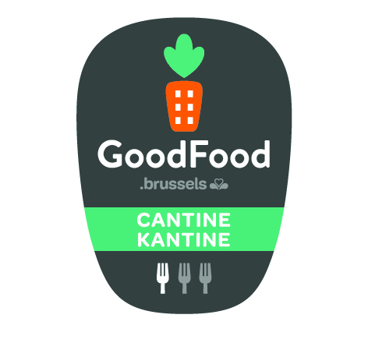

Document terug te sturen naar:

Leefmilieu Brussel
Departement Duurzame consumptie en ecogedrag
Joke De Ridder
Thurn & Taxis, Havenlaan 86C/3000, 1000 Brussel

helpdeskkantine@leefmilieu.brussels

liefst per e-mail

Bij wijziging van één of meer gegevens na het verzenden van het formulier, zouden wij u willen vragen ons op de hoogte te brengen van de nieuwe informatie.

Aangeboden begeleidingen

Leefmilieu Brussel biedt de kantines 3 verschillende types begeleiding aan, gratis en op maat.
U kan genieten van een algemene begeleiding bij de voorbereiding van uw kandidatuursdossier. Deze begeleiding is beperkt tot een gemiddelde van drie werkdagen, verspreid over een jaar.
Daarnaast worden er ook begeleidingen aangeboden die u specifiek helpen bij het invoeren van (meer) volwaardige vegetarische menu’s of bij het beperken van uw voedselverspilling. We bieden u maximum vier werkdagen per begeleiding aan, verspreid over een jaar. Elke begeleiding wordt uitgevoerd door een gespecialiseerde consultant.
De ‘verspilling’ begeleiding richt zich zowel op het verminderen van de voedselverspilling in de keuken (stock en bereiding) als op de verspilling van de borden van de klanten.
De ‘veggie’ begeleiding heeft tot doel de kantine te helpen bij het invoeren van volwaardige vegetarische menu’s en hierover positief te communiceren.
Na ontvangst van uw deelnemingsformulier krijgt u een begeleidende consultant toegewezen die met u contact zal opnemen.

☐Ik wens te genieten van de algemene begeleiding.
☐Ik wens te genieten van de ‘veggie’ begeleiding.
Motivatie: Klik hier om tekst toe te voegen:
☐Ik wens te genieten van de ‘verspilling’ begeleiding.
Motivatie: Klik hier om tekst toe te voegen:
☐Ik wens geen begeleiding.

Eventuele opmerkingen: Klik hier om tekst toe te voegen

Deze begeleiding is gratis voor u, maar is een kost voor Leefmilieu Brussel. Indien u één van deze begeleidingen wenst, gaan we ervan uit dat u gemotiveerd bent en de consultant goed zal ontvangen en helpen bij het aanreiken van gegevens. De consultant is daar om te helpen en te begeleiden, niet om het werk in de plaats van de kantine te doen.
Per kantine worden er maximum twee begeleidingen per jaar toegestaan. Eens een kantine gelabeld is, kan hij de ‘verspilling’ of ‘veggie’ begeleiding nog aanvragen.

Om u al verder op weg te helpen

Heeft u vragen rond duurzame voeding, afvalbeheer of voedselverspilling? Bent u op zoek naar leveranciers die lokale producten verkopen? Hoe kan u uw menu’s aanpassen aan de Good Food principes? U kan met al uw vragen terecht bij onze helpdesk tussen 8u en 17u op weekdagen.
02/775 76 22 – helpdeskkantine@leefmilieu.brussels

Neem een kijkje op onze website. U vindt er allerlei hulpmiddelen zoals onze praktische gids, communicatietools, praktische voorbeelden, …

Aarzel ook niet om u in te schrijven voor één van onze opleidingen.

Gegevens van de instelling en de verantwoordelijke van het dossier

De instelling

Naam in het Nederlands : Klik hier om tekst toe te voegen

Naam in het Frans : Klik hier om tekst toe te voegen

Straat :Klik hier om tekst toe te voegen Nr :Klik hier om tekst toe te voegen

Postnummer :Klik hier om tekst toe te voegen Gemeente :Klik hier om tekst toe te voegen

Website : Klik hier om tekst toe te voegen

Type van instelling : ☐privé ☐openbaar ☐non profit/associatief

Activiteitensector : ☐Bedrijf ☐Administratie ☐Kinderdagverblijf ☐School
☐Ziekenhuis ☐Rusthuis ☐Andere:

Ging uw instelling al milieuverbintenissen aan ? ☐Ja ☐Nee

Zo ja, welke (vb. Ecodynamische onderneming label, EMAS, ISO 14001, Groene sleutel, Donderdag veggiedag, …) ?

Klik hier om tekst toe te voegen

Hoe leerde u het Label kennen ?

Klik hier om tekst toe te voegen

Genoot uw instelling reeds van een begeleiding om uw grootkeuken te laten evolueren naar een duurzame grootkeuken, aangeboden door Leefmilieu Brussel ? ☐Ja ☐Nee

Zo ja, wanneer was dit ?

Klik hier om tekst toe te voegen

Directeur/directrice die verantwoordelijk is voor de instelling:

Naam en voornaam : Klik hier om tekst toe te voegen

Titel :Klik hier om tekst toe te voegen

Taal : ☐NL ☐FR

Telefoon : : Klik hier om tekst toe te voegen E-mail : Klik hier om tekst toe te voegen

Contactpersoon die belast is met het dossier:

Naam en voornaam : Klik hier om tekst toe te voegen

Functie : Klik hier om tekst toe te voegen

Taal : ☐NL ☐FR

Telefoon : Klik hier om tekst toe te voegen E-mail : Klik hier om tekst toe te voegen

De kantine

De maaltijden worden intern gemaakt : ☐Ja ☐Nee

Werkt u met een cateringbedrijf : ☐Ja ☐Nee

Indien ja, welk bedrijf : Klik hier om tekst toe te voegen

Type restauratie :
☐Warme gerechten
☐Koude gerechten
☐Buffet
☐Snacks

Gemiddeld aantal dagelijkse bezoekers van de grootkeuken : Klik hier om tekst toe te voegen

Aantal equivalent voltijdse werknemers in de keuken : Klik hier om tekst toe te voegen

Opmerkingen :

Klik hier om tekst toe te voegen

We zetten ons in om te evolueren naar een Good Food kantine en het label aan te vragen binnen het jaar.

Naam, titel en handtekening van de directeur/directrice:

Klik hier om tekst toe te voegen

Datum : Klik hier om tekst toe te voegen

